Tutarlılığın Sağlanmasına Yönelik Usul ve Esaslar

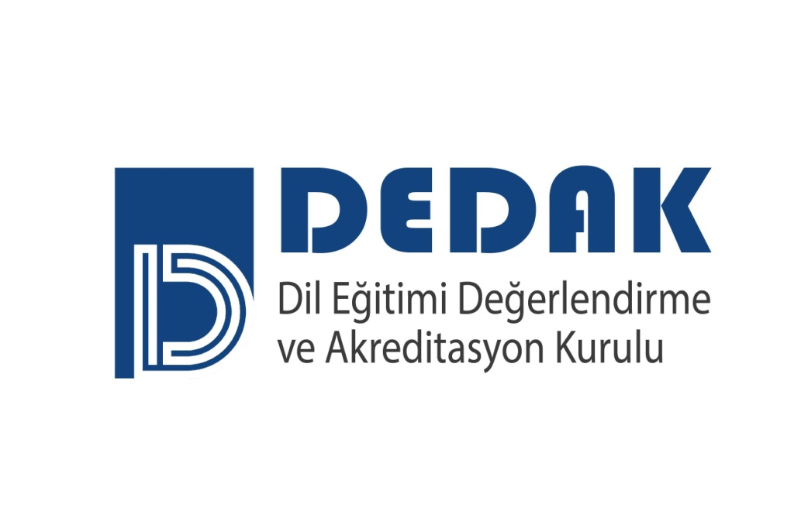
Dil Eğitimi Değerlendirme ve Akreditasyon Derneği
E-posta:info@dedak.org
Web sayfası: http://www.dedak.org
Telefon: +90 212 311 6332

Akreditasyon Süreçlerinde Tutarlılığın Sağlanmasına Yönelik Usul ve Esaslar

İÇİNDEKİLER

MADDE 1- Dayanak, Amaç ve Kapsam 3
MADDE 2- Tanımlar ve Kısaltmalar 3
MADDE 3- Sorumluluk 3
MADDE 4- Tutarlılık Komitesi Başkanı ve Üyelerinin Belirlenmesi ve Görev Süreleri.....3
MADDE 5- Tutarlılık Çalışmaları 4
MADDE 6- Değişiklik 4
MADDE 7- Yürürlük 4
MADDE 8- Yürütme 4

Akreditasyon Süreçlerinde Tutarlılığın Sağlanmasına Yönelik Usul ve Esaslar

Dayanak, Amaç ve Kapsam
MADDE 1- Bu usul ve esaslar, “Dil Eğitimi Değerlendirme ve Akreditasyon Derneği (DEDAK)” Tüzüğü Derneğin Amacı ve Bu Amacı Gerçekleştirmek İçin Dernekçe Sürdürülecek Çalışma Konuları ve Biçimleri ile Faaliyet Alanı’nı düzenleyen 2. Maddesi, DEDAK Değerlendirme Akreditasyon Uygulama Esasları Yönergesi, Değerlendirme Sürecinin Ayrıntılarını düzenleyen 8. Maddesi ve Değerlendirme Süreçlerinde Tutalılığın Sağlanmasını düzenleyen 13. Maddesine dayanarak hazırlanmıştır. Amacı, akreditasyon süreci ve sonuçlarına ilişkin tutarlılığın sağlanması ve güvenirliğin arttırılması için izlenecek usulleri ve esasları belirlemektir.
Tanımlar ve Kısaltmalar
MADDE 2- Bu yönergede geçen:
- DEDAK: Dil Eğitimi Değerlendirme ve Akreditasyon Derneği’ni,
- Yönetim Kurulu: DEDAK Yönetim Kurulu’nu,
- DAK: DEDAK Dil Eğitimi Akreditasyon Kurulu’nu,
ç) Tutarlılık Komitesi: Tutarlılık çalışmalarını yürüten komiteyi ifade eder.

Sorumluluk
MADDE 3- DEDAK akreditasyon süreçleri ve raporları ile ilgili tutarlılık sağlama faaliyetleri düzenli aralıklarla yapılır. Yönetim Kurulu Başkanı, DEDAK akreditasyon süreçlerinde tutarlılığın sağlanması için gerekli çalışmaların yapılmasını temin eder.

Tutarlılık Komitesi Başkanı ve Üyelerinin Belirlenmesi ve Görev Süreleri
MADDE 4-
a) Tutarlılık Komitesi bir başkan ve en az dört üyeden oluşur. Komite başkanı öncelikle daha önce görev yapmış Tutarlılık Komitesi üyeleri arasından, bulunmaması durumunda ise akreditasyon ve kalite güvence çalışmaları yapmış ve DEDAK program değerlendirme takım başkanlığı yapmış, Dil Eğitimi Akreditasyon Kurulu (DAK) tarafından önerilen üç aday arasından Yönetim Kurulu onayıyla seçilir ve iki yıl boyunca görevini sürdürür.

b) Tutarlılık Komitesi üyeleri DAK önerisi ile akreditasyon ve kalite güvence çalışmaları yapmış ve tercihen DEDAK program değerlendirme takım başkanlığı veya üyeliği yapmış, Dil Eğitimi Akreditasyon Kurulu (DAK) tarafından önerilen üç aday arasından Yönetim Kurulu onayıyla seçilir ve iki yıl boyunca görevini sürdürür.

c) Görev süresi dolan Tutarlılık Komitesi başkanı ve üyeleri tekrar görevlendirilebilir, ancak komite başkanı iki dönemden fazla görev yapamaz.

Tutarlılık Çalışmaları
MADDE 5-
a) Kurum Ziyareti Öncesi Değerlendirme Takımının Tarafından Yapılan Tutarlılık Çalışmaları
(1) Değerlendirme takımı başkanı (DTB) ve üyeleri (DTÜ) kurum ziyareti öncesi, kurum tarafından gönderilen öz değerlendirme raporunu inceler ve DEDAK Değerlendirme Kılavuzunda belirtilen esaslara göre ön değerlendirme yapar. Bu değerlendirmede DTB ve DTÜ görüşlerini açıkça beyan eder ve takım içi görüş alış verişi yapılarak öz değerlendirme raporuna yönelik değerlendirme takımı görüşlerinde tutarlılık sağlanır.
b) Kurum Ziyareti Sonrasında Değerlendirme Takımı Tarafından Yapılan Tutarlılık Çalışmaları
(1) Kurum ziyareti sonrasında DTB, DTÜ’lerin aktif katılımını sağlayarak rapordaki görüşlerin karşılaştırılması, görüş birliği/ayrılığının belirlemesi ve terim kullanımının standardize edilmesi için DTÜ’lerin toplantı yapmasının sağlar.
(2) DTÜ rapora yönelik tutarlılık kontrollerini ve varsa düzeltmeleri yaptıktan sonra DTB ile bir araya gelerek raporu tamamlar. Hazırlanan rapor DTB tarafından DAK’a iletilir.
c) Tutarlılık Komitesi (TK) Tarafından Kurum Değerlendirme Rapruna Yönelik Yapılan Tutarlılık Çalışmaları
(1) Tutarlılık Komitesi Başkanı (TKB) ilgili kurumun akreditasyon değerlendirme raporunun tutarlılık kontrollerinin yapılması için Tutarlılık Komitesi üyeleri (TKÜ) arasından iki kişiyi görevlendirir ve DAK tarafından kendisine gönderilen kurum değerlendirme raporunu ilgili üyelere iletir.
(2) Görevlendirilen iki TKÜ üyesi birbirinden bağımsız olarak DEDAK Değerlendirme Kılavuzu esaslarına göre raporu tutarlılık açısından inceler.
(3) Görevlendirilen TKÜ bireysel inceleme sonrası bir araya gelerek raporun tutarlılığına yönelik görüş ayrılıkları konusunda görüş alış verişinde bulunur ve görüş birliğine ulaşmayı amaçlar.
(4) Görüş birliğine ulaştıktan ve gerekli tutarlılık ile ilgili düzeltmeleri yaptıktan sonra TKÜ raporu TKB’ye gönderir.
(5) TKB, TKÜ tarafından tutarlılık kontrolleri yapılan raporu yazım kontrolü yapılması için DEDAK ofisine gönderir. İlgili kontroller yapıldıktan sonra rapor DAK’a iletilir.
ç) Tutarlılık Komitesi Tarafından Değerlendirme Takımları Arasındaki Tutarlılığa Yönelik Yapılan Çalışmalar
(1) TKB, ilgili yılda farklı değerlendirme takımları tarafından hazırlanan ve TK tarafından kontrol edilen üç raporu rastgele seçer ve TKÜ arasında iki kişiyi görevlendirerek tutarlılık kontrollerinin 30 gün içinde yapılmasını sağlar.
(2) Görevlendirilen TKÜ incelemelerini yaptıktan sonra bir araya gelir ve karşılaştırdıkları raporlara yönelik görüş ayrılıklarına odaklanarak görüş birliğine ulaşmayı amaçlar. Görüş birliğine dayalı olarak hazırlanan rapor TKB’ye gönderilir.
(3) İlgili TKÜ tarafından hazırlanan rapor TKB tarafından DAK’a gönderilir.
d) Tutarlılık Komitesi Tarafından Yıllara Göre Tutarlılığın Sağlanmasına Yönelik Yapılan Çalışmalar
(1) TKB, her yılın son çeyreğinde bir önceki yıl farklı değerlendirme takımları tarafından hazırlanan değerlendirme raporlarından 2 tanesini ve mevcut yılda yapılan raporlardan 2’sini rastgele seçer ve TKÜ arasında iki kişiyi görevlendirerek tutarlılık kontrollerinin 30 gün içinde yapılmasını sağlar.
(2) Görevlendirilen TKÜ incelemelerini yaptıktan sonra bir araya gelir ve karşılaştırdıkları raporlara yönelik görüş ayrılıklarına odaklanarak görüş birliğine ulaşmayı amaçlar. Görüş birliğine dayalı olarak hazırlanan rapor TKB’ye gönderilir.
(3) İlgili TKÜ tarafından hazırlanan rapor TKB tarafından DAK’a gönderilir.
e) Değerlendirme Sürecinde Tutarlılığın Sağlanmasına Yönelik Yapılacak Değişiklikler
TKB katılımıyla DAK tarafından her yılın başında akreditasyon süreçlerinde tutarlılığın sağlanmasına yönelik bir toplantı yapılır. Bu toplantıda takımlar arası tutarlılık ve yıllar arası tutarlılık ile ilgili hazırlanan raporlar dikkate alınarak değerlendirmeler yapılır ve gerekli görülmesi halinde DEDAK Değerlendirme Kılavuzu vb. belgelerde ve değerlendirici eğitim programında düzenleme yapılmasına yönelik Yönetim Kuruluna teklifte bulunulur.

Değişiklik
MADDE 6-
- Akreditasyon Süreçlerinde Tutarlılığın Sağlanmasına Yönelik Usul ve Esaslar’da gerektiğinde Yönetim Kurulu tarafından görevlendirilecek bir komite tarafından gözden geçirilerek değişiklik önerileri Yönetim Kurulu'na sunulur. Hazırlanan öneriler, Yönetim Kurulu'nun ilk toplantısının gündemine alınır ve karara bağlanır.
Yürürlük
MADDE 7-
- Bu usul ve esaslar onaylandığı tarihte yürürlüğe girer.
Yürütme
MADDE 8-
- Bu usul ve esasların hükümlerini Yönetim Kurulu Başkanı yürütür.

